

**Об утверждении регламента государственной услуги "Выдача заключения о технической целесообразности строительства дублирующих (шунтирующих) линий электропередачи и подстанций для объектов 110 кВ и ниже, 220 кВ и выше"**

***Утративший силу***

Постановление акимата Павлодарской области от 9 июня 2015 года № 169/6. Зарегистрировано Департаментом юстиции Павлодарской области 14 июля 2015 года № 4595. Утратило силу постановлением акимата Павлодарской области от 4 февраля 2019 года № 24/1 (вводится в действие по истечении десяти календарных дней после дня его первого официального опубликования)

      Сноска. Утратило силу постановлением акимата Павлодарской области от 04.02.2019 № 24/1 (вводится в действие по истечении десяти календарных дней после дня его первого официального опубликования).

      В соответствии с пунктом 3 статьи 16 Закона Республики Казахстан от 15 апреля 2013 года "О государственных услугах" акимат Павлодарской области **ПОСТАНОВЛЯЕТ:**

      1. Утвердить прилагаемый регламент государственной услуги "Выдача заключения о технической целесообразности строительства дублирующих (шунтирующих) линий электропередачи и подстанций для объектов 110 кВ и ниже, 220 кВ и выше".

      2. Государственному учреждению "Управление энергетики и жилищно-коммунального хозяйства Павлодарской области" в установленном законодательством порядке обеспечить:

      государственную регистрацию настоящего постановления в территориальном органе юстиции;

      в течение десяти календарных дней после государственной регистрации настоящего постановления в территориальном органе юстиции направление на официальное опубликование в средствах массовой информации и информационно-правовой системе "Әділет";

      размещение настоящего постановления на интернет-ресурсе акимата Павлодарской области.

      3. Контроль за исполнением настоящего постановления возложить на первого заместителя акима области Турганова Д.Н.

      4. Настоящее постановление вводится в действие по истечении десяти календарных дней после дня его первого официального опубликования.

|  |  |
| --- | --- |
| *Аким области* | *К. Бозумбаев* |

|  |  |
| --- | --- |
|  | Утвержден постановлением акимата Павлодарской области от 9 июня 2015 года № 169/6 |

**Регламент государственной услуги**  
**"Выдача заключения о технической целесообразности**  
**строительства дублирующих (шунтирующих) линий электропередачи**  
**и подстанций для объектов 110 кВ и ниже, 220 кВ и выше"**

      Сноска. По всему тексту регламента:  
      слова "центром обслуживания населения" заменены соответственно словами "Государственной корпорацией "Правительство для граждан";  
      слова "филиал Республиканского государственного предприятия на праве хозяйственного ведения "Центр обслуживания населения" по Павлодарской области" заменены соответственно словами "некоммерческое акционерное общество "Государственная корпорация "Правительство для граждан" - постановлением акимата Павлодарской области от 31.05.2016 № 179/5 (вводится в действие по истечении десяти календарных дней после дня его первого официального опубликования).

**1. Общие положения**

      1. Государственная услуга "Выдача заключения о технической целесообразности строительства дублирующих (шунтирующих) линий электропередачи и подстанций для объектов 110 кВ и ниже, 220 кВ и выше" (далее – государственная услуга) оказывается местными исполнительными органами районов и городов областного значения (далее – услугодатель) согласно приложению 1 к настоящему регламенту.

      Государственная услуга оказывается через канцелярию услугодателя или веб-портал "электронного правительства": www.egov.kz (далее – веб-портал).

      2. Форма оказания государственной услуги – электронная (частично автоматизированная) и (или) бумажная.

      3. Результат оказания государственной услуги – выдача заключения о технической целесообразности строительства дублирующих (шунтирующих) линий электропередачи и подстанций для объектов 110 кВ и ниже, 220 кВ и выше.

      Форма предоставления результата оказания государственной услуги: электронная (частично автоматизированная) и (или) бумажная.

**2. Описание порядка действий структурных подразделений**  
**(работников) услугодателя в процессе оказания государственной услуги**

      4. Основанием для начала процедуры (действия) по оказанию государственной услуги является заявление или электронный запрос услугополучателя с приложением документов согласно пункту 9 Стандарта государственной услуги "Выдача заключения о технической целесообразности строительства дублирующих (шунтирующих) линий электропередачи и подстанций для объектов 110 кВ и ниже, 220 кВ и выше", утвержденного приказом Министра энергетики Республики Казахстан от 14 апреля 2015 года № 281 (далее – Стандарт).

      5. Порядок действий работников структурных подразделений при оказании государственной услуги, процедур (действия), и последовательность их выполнения, в том числе этапы прохождения всех процедур (действий) в разрезе каждого структурного подразделения:

      специалист канцелярии услугодателя осуществляет прием и регистрацию документов, направляет их руководству услугодателя – в течение 30 минут;

      руководитель услугодателя налагает резолюцию и направляет их на рассмотрение руководителю отдела услугодателя – в течение 1 часа;

      руководитель отдела услугодателя определяет специалиста отдела услугодателя и передает ему документы на исполнение – в течение 1 часа;

      специалист отдела услугодателя рассматривает их на предмет полноты;

      в случае установления факта неполноты представленных документов – в течение 1 рабочего дня подготавливает проект мотивированного ответа об отказе в рассмотрении заявления и направляет документы на подпись руководителю отдела услугодателя;

      при полном пакете документов, в течение 27 календарных дней рассматривает документы, подготавливает проект заключения и направляет на подпись руководителю отдела услугодателя;

      руководитель отдела услугодателя рассматривает результат, визирует и передает на подпись руководителю услугодателя – в течение 1 часа;

      руководитель услугодателя подписывает результат и передает его специалисту отдела услугодателя – в течение 1 часа;

      специалист отдела услугодателя направляет результат для регистрации в канцелярию услугодателя, специалист канцелярии услугодателя регистрирует и выдает результат услугополучателю нарочно, либо направляет по почте, либо размещает на веб-портале – в течение 1 часа.

      6. Результат процедуры (действия) по оказанию государственной услуги, который служит основанием для начала выполнения следующей процедуры (действия), указан в приложении 2 к настоящему регламенту:

      для специалиста канцелярии услугодателя – регистрация документов, направление документов руководителю услугодателя для наложения резолюции, выдача результата нарочно, либо по почте, либо размещение на веб-портале;

      для руководителя услугодателя – резолюция, подпись результата;

      для руководителя отдела услугодателя – передача на исполнение специалисту отдела услугодателя, визирование результата;

      для специалиста отдела услугодателя – проект ответа об отказе в выдаче заключения либо проект заключения.

**3. Описание порядка взаимодействия структурных подразделений**  
**(работников) услугодателя в процессе оказания государственной услуги**

      7. Перечень структурных подразделений (работников) услугодателя, которые участвуют в процедуре оказания государственной услуги:

      1) специалист канцелярии услугодателя;  
      2) руководитель услугодателя;  
      3) руководитель отдела услугодателя;  
      4) специалист отдела услугодателя.

      8. Описание последовательности процедур (действий) между структурными подразделениями (работниками) с указанием длительности каждой процедуры (действия) приведено в приложении 2 к настоящему регламенту.

**4. Описание порядка взаимодействия с Государственной корпорацией**  
**"Правительство для граждан" и (или) иными услугодателями,**  
**а также порядка использования информационных систем в процессе оказания**  
**государственной услуги**

      9. Государственная услуга через некоммерческое акционерное общество "Государственная корпорация "Правительство для граждан" не оказывается.

      10. Описание порядка обращения и последовательности процедур (действий) услугодателя при оказании государственной услуги через портал:

      процедура 1 – ввод специалистом канцелярии услугодателя логина и пароля (процедура авторизации) в информационную систему государственной базы данных (далее – ИС ГБД) "Е-лицензирование" для оказания государственной услуги;

      условие 1 – проверка в ИС ГБД "Е-лицензирование" подлинности данных о зарегистрированном специалистом канцелярии услугодателя через логин и пароль;

      процедура 2 – формирование ИС ГБД "Е-лицензирование" сообщения об отказе в авторизации в связи с имеющимися нарушениями в данных специалиста канцелярии услугодателя;

      процедура 3 – выбор специалистом канцелярии услугодателя услуги, указанной в настоящем регламенте, вывод на экран формы запроса для оказания услуги и ввод специалистом канцелярии услугодателя данных услугополучателя;

      условие 2 – проверка наличия данных услугополучателя в государственной базе данных юридических лиц (далее – ГБД ЮЛ);

      процедура 4 – формирование сообщения о невозможности получения данных в связи с отсутствием данных услугополучателя в ГБД ЮЛ;

      процедура 5 – заполнение формы запроса в части отметки о наличии документов в бумажной форме и сканирование специалистом канцелярии услугодателя необходимых документов, предоставленных услугополучателем,

      и прикрепление их к форме запроса;

      процедура 6 – регистрация запроса в ИС ГБД "Е-лицензирование" и обработка услуги в ИС ГБД "Е-лицензирование";

      условие 3 – проверка услугодателем соответствия услугополучателя требованиям и основаниям для выдачи заключения;

      процедура 7 – формирование сообщения об отказе в запрашиваемой услуге в связи с имеющимися нарушениями в данных услугополучателя в ИС ГБД "Е-лицензирование";

      процедура 8 – получение услугополучателем заключения (электронная лицензия), сформированного ИС ГБД "Е-лицензирование". Электронный документ формируется с использованием электронной цифровой подписи уполномоченного лица услугодателя.

      Диаграмма функционального взаимодействия информационных систем через портал приведена в приложении 3 к настоящему регламенту.

      11. Подробное описание последовательности процедур (действий), взаимодействия структурных подразделений (работников) услугодателя в процессе оказания государственной услуги, а также описание порядка использования информационных систем в процессе оказания государственной услуги отражается в справочнике бизнес-процессов оказания государственной услуги согласно приложению 4 к настоящему регламенту.

|  |  |
| --- | --- |
|  | Приложение 1 к регламенту государственной услуги "Выдача заключения о технической целесообразности строительства дублирующих (шунтирующих) линий электропередачи и подстанций для объектов 110 кВ и ниже, 220 кВ и выше" |

**Перечень наименований услугодателей**

|  |  |  |  |
| --- | --- | --- | --- |
| п/н | Наименование местного исполнительного органа, оказывающего государственную услугу | Юридический адрес | Контактный телефон, электронный адрес |
| 1 | 2 | 3 | 4 |
| 1 | Государственное учреждение "Отдел жилищно-коммунального хозяйства, пассажирского транспорта и автомобильных дорог города Павлодара" | Павлодарская область, город Павлодар, улица Кривенко, 25 | 8 (718 2) 32-04-66 |
| 2 | Государственное учреждение "Отдел жилищно-коммунального хозяйства, пассажирского транспорта и автомобильных дорог города Экибастуза" | Павлодарская область, город Экибастуз, улица Строительная, 72 | 8 (718 7) 77-59-30, gu_ojkh@mail.ru |
| 3 | Государственное учреждение "Отдел жилищно-коммунального хозяйства, пассажирского транспорта и автомобильных дорог города Аксу" | Павлодарская область, город Аксу, улица Астана, 21"А" | 8 (718 37) 5-02-56, aksujkh@mail.ru |
| 4 | Государственное учреждение "Отдел жилищно-коммунального хозяйства, пассажирского транспорта и автомобильных дорог Актогайского района" | Павлодарская область, Актогайский район, село Актогай, улина Алина, 97 | 8 (718 41) 2-13-58, otd_zkh-aktogai@mail.ru |
| 5 | Государственное учреждение "Отдел жилищно-коммунального хозяйства, пассажирского транспорта и автомобильных дорог Баянаульского района" | Павлодарская область, Баянаульский район, село Баянаул, улица Жарылгасберды,12 | 8 (718 40) 9-12-08, bayan_jkh1@mail.ru |
| 6 | Государственное учреждение "Отдел жилищно-коммунального хозяйства, пассажирского транспорта и автомобильных дорог Железинского района" | Павлодарская область, Железинский район, село Железинка, улица Ауэзова, 19 | 8(718 31) 2-12-19, zhelez_zkhptad@mail.ru |
| 7 | Государственное учреждение "Отдел жилищно-коммунального хозяйства, пассажирского транспорта и автомобильных дорог Иртышского района" | Павлодарская область, Иртышский район, село Иртышск, улица Исы Байзакова, 13 | 8(718 32) 2-22-59, irt.zhkx13@mail.ru |
| 8 | Государственное учреждение "Отдел жилищно-коммунального хозяйства, пассажирского транспорта и автомобильных дорог Качирского района" | Павлодарская область, Качирский район, село Теренколь, улица Елгина, 172 | 8 (718 33) 2-18-85, ozh.akr@pavlodar.gov.kz |
| 9 | Государственное учреждение "Отдел жилищно-коммунального хозяйства, пассажирского транспорта и автомобильных дорог Лебяжинского района" | Павлодарская область, Лебяжинский район, село Акку, улица Всеволода Иванова, 92 | 8 (718 39) 2-13-09, zhkx_leb@mail.ru |
| 10 | Государственное учреждение "Отдел жилищно-коммунального хозяйства, пассажирского транспорта и автомобильных дорог Майского района" | Павлодарская область, Майский район, село Коктобе, улица Айтеке би, 18 | 8 (718 38) 9-17-19, gkh.maisk@mail.ru |
| 11 | Государственное учреждение "Отдел жилищно-коммунального хозяйства, пассажирского транспорта и автомобильных дорог Павлодарского района" | Павлодарская область, город Павлодар, улица Каирбаева, 32 | 8 (718 2) 32-08-43, otd_jkh@mail.ru |
| 12 | Государственное учреждение "Отдел жилищно-коммунального хозяйства, пассажирского транспорта и автомобильных дорог Успенского района" | Павлодарская область, Успенский район, село Успенка, улица Ленина, 70 | 8 (718 34) 9-17-41, gkx2012@mail.ru |
| 13 | Государственное учреждение "Отдел жилищно-коммунального хозяйства, пассажирского транспорта и автомобильных дорог Щербактинского района" | Павлодарская область, Щербактинский район, село Шарбакты, улица Советов, 51 | 8 (718 36) 2-11-72, gkhcserb@mail.ru |

|  |  |
| --- | --- |
|  | Приложение 2 к регламенту государственной услуги "Выдача заключения о технической целесообразности строительства дублирующих (шунтирующих) линий электропередачи и подстанций для объектов 110 кВ и ниже, 220 кВ и выше" |

**Описание последовательности процедур (действий) между структурными**  
**подразделениями (работниками) с указанием длительности**  
**каждой процедуры (действий)**

|  |  |  |  |  |  |  |  |  |
| --- | --- | --- | --- | --- | --- | --- | --- | --- |
| Действие основного процесса (хода, потока работ) | | | | | | | | |
| № действия | 1 | 2 | 3 | 4 | 5 | 6 | 7 | 8 |
| Ответственные лица услугодателя | Специалист канцелярии услугодателя | Руководитель услугодателя | Руководитель отдела услугодателя | Специалист отдела услугодателя | Специалист отдела услугодателя | Руководитель отдела услугодателя | Руководитель услугодателя | Специалист канцелярии услугодателя |
| Наименование действий и их описание | Принимает документы, регистрирует | Налагает резолюцию и направляет их на рассмотрение руководителю отдела услугодателя | Определяет специалиста отдела услугодателя | Рассматривает документы, в случае установления факта неполноты, подготавливает проект мотивированного ответа об отказе в выдаче заключения | Подготавливает проект заключения | Рассматривает результат, визирует | Подписывает результат | Регистрирует документы |
| Форма завершения (данные, документ, организационно-распорядительное решение) | Передает Руководителю услугодателя | Резолюция | Передает на исполнение | Направляет руководителю на подпись | Направляет руководителю на подпись | Передает на подпись руководству | Передает специалисту отдела услугодателя для регистрации | Выдает результат нарочно, направляет по почте или размещает на веб-портале |
| Сроки исполнения | 30 минут | 1 час | 1 час | 1 рабочий день | 27 календарных дней | 1 час | 1 час | 1 час |

|  |  |
| --- | --- |
|  | Приложение 3 к регламенту государственной услуги "Выдача заключения о технической целесообразности строительства дублирующих (шунтирующих) линий электропередачи и подстанций для объектов 110 кВ и ниже, 220 кВ и выше" |

**Описание порядка обращения и последовательности процесса (действий)**  
**услугодателя при оказании государственной услуги через портал**

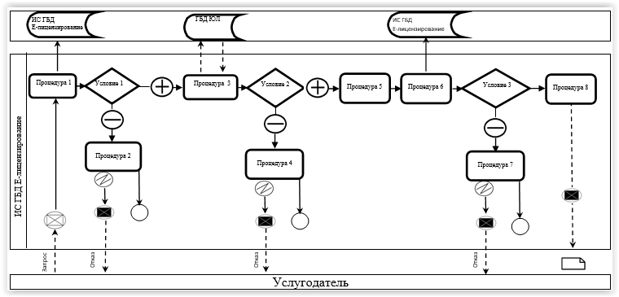

|  |  |
| --- | --- |
|  | Приложение 4 к регламенту государственной услуги "Выдача заключения о технической целесообразности строительства дублирующих (шунтирующих) линий электропередачи и подстанций для объектов 110 кВ и ниже, 220 кВ и выше" |

**Справочник бизнес-процессов оказания государственной услуги**  
**"Выдача заключения о технической целесообразности строительства**  
**дублирующих (шунтирующих) линий электропередачи и подстанций**  
**для объектов 110 кВ и ниже, 220 кВ и выше"**

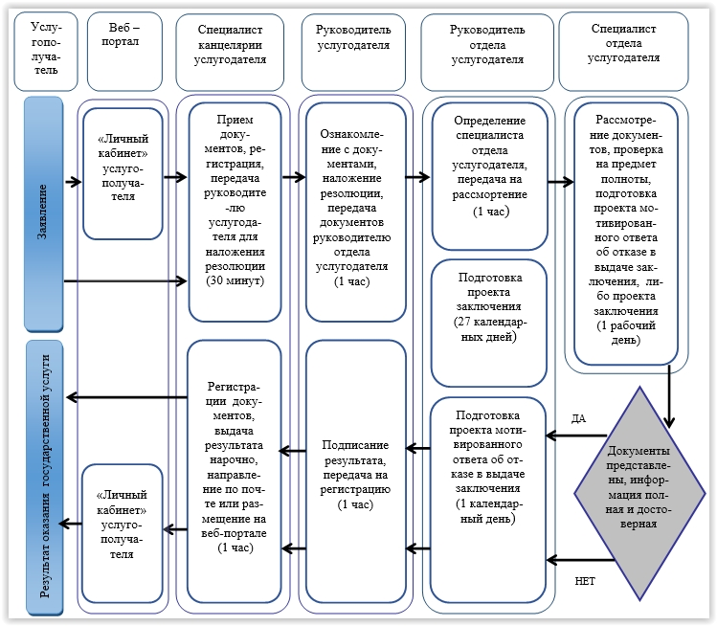

**Условные обозначения:**

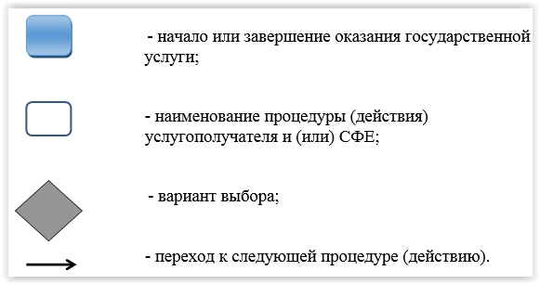

© 2012. РГП на ПХВ «Институт законодательства и правовой информации Республики Казахстан» Министерства юстиции Республики Казахстан